物流具身智能机器人部件研发生产项目
钢结构车间施工工程招标文件
致尊敬的投标单位 ：
德马科技集团定于2026年10月27日对物流具身智能机器人部件研发生产项目 钢结构车间施工工程进行公开招标，现就招标有关事宜予以公告，竭诚欢迎国内符合要求的投标单位参加投标。
一、德马科技集团简介
德马科技集团股份有限公司（简称：德马科技 代码：688360），是智能物流装备全产业链的科技创新企业，长期致力于智能物流技术的研发与应用，将更快、更高效的智能物流技术惠及更多企业，以更便捷的方式解决企业仓储物流管理难题，提升企业的运营效率和降低货品的流动成本。德马拥有20多年的历史，于1997年在浙江省湖州市创立，至今业务已遍布全球30多个国家和地区，销售办事处覆盖全球，员工达1000多名，以上海总部和湖州中央工厂辐射全球，在澳大利亚、美国、罗马尼亚设立生产基地及销售服务中心，荷兰、德国、意大利、印度、越南、韩国等国家皆有合作伙伴。
德马始终围绕着技术和创新的核心竞争力，从系统方案规划设计、软件规划设计、产品选型制造，再到项目现场实施交付，每一个细节都力求做的更好，为更多企业提供先进、稳定、可靠的智能物流产品及系统。德马的自动化物流解决方案已广泛运用于多个行业，如电商、快递、智能制造、纺织、医药、烟草、商超零售、冷链等领域， 为菜鸟、京东、唯品会、顺丰等多个行业标杆企业提供了海量级的解决方案。作为国内智能物流装备的领先企业，公司将以AI+IoT为核心，充分发挥从核心软硬件到系统集成的产业链优势。打造更快、更高效的智能物流系统，惠及更多客户和企业。致力于成为具有全球影响力的智能物流科技企业。
二、招标项目
工程名称：物流具身智能机器人部件研发生产项目钢结构车间施工工程。
建设地点：湖州市吴兴区埭溪镇上强工业园。
建设规模：建筑面积约1.9万平方米。
施工要求：按施工图施工
施工工期：工期：10个月，开工日期2026年11月（具体以开工令为准）；计划工期：2026年11月至2027年8月。
三、资质要求
1、资质等级：建筑工程总承包壹级或以上资质；
2、注册建造师资质等级：建筑工程注册建造师一级；
3、投标单位须具有建筑施工资质且无不良合作历史；
4、能够开具工程项目增值税专用发票；
5、本次招标不接受两家及以上投标单位联合投标，否则无效。
注：招标方将对投标单位资格进行审核，符合条件的方可参与投标；投标单位需遵循招标单位《廉洁告知书》（附件1）与《供应商廉洁承诺书》（附件2）相关廉洁要求。
四、招标相关事项说明
1、报名：有意向参与投标的投标单位必须在2026年11月6日12：00前以书面形式提供报名材料。所有纸质版资料需加盖骑缝章，一式两份，必须密封；邮递或现场提交至招标单位联系人。同时，电子版发至招标单位电子邮箱：
chenzongzu@damon-group.com，报名材料如下（以下文件均需提交，且为加盖公章的扫描件）
序 | 名称 | 资料要求 | 是否必须
1 | 投标单位三证 | 有效期内最新年检合格证照的盖章扫描件。 | 是
2 | 资质文件 | 提供至少报批行业有效期内相关资质文件的盖章扫描件。 | 是
3 | 全国企业信用信息公示系统 | 在“全国企业信用信息公示系统”（http://gsxt.saic.gov.cn/）打印相关信息（包括但不限于基本信息、财务数据及处罚、经营信息等）提交盖章扫描件。 | 是
4 | 业绩表 | 近2年业绩表(包括业主名称、业务内容、数量等信息)，另附主要业绩合同附件2份以上；提交盖章扫描件 | 是
5 | 财务审计报告 | 提供近2年的财务审计报告及财务报表的盖章扫描件。 | 企业无财务报告请说明
2、资格审核：招标单位根据投标单位所提供材料进行资格审核。审查通过后，于2026年11月6日前电话反馈资质评审结果，不符合要求的投标单位，予以直接淘汰。
3、通过资格审核的投标单位必须于2026年11月8日前，以电汇缴纳投标保证金人民币伍万元（不接受私人账户付款）。投标保证金必须从投标人的银行帐户中汇出，汇入招标人指定的银行帐户中，不得通过第三者转入或现金支付，否则视为该投标人无投标诚意，其投标将被拒绝。
建设单位：德马科技集团股份有限公司
开户银行：工行湖州埭溪支行
银行帐户：1205210019001104551
4、施工方案面谈：通过资格审核的投标单位电话联系招标单位联系人或到现场面谈，需提供缴纳投标保证金付款凭证。
5、递交标书：2026年11月11日下午12：00前以书面形式和电子版U盘载体形式同时提供。所有纸质版资料需加盖骑缝章、正本、副本各一份（档案袋须密封加盖骑缝章），报价清单需将土建和钢结构报价分2个清单报价，邮递或现场提交至公司审计内控组。同等服务、质量保证的前提下，价低者得，价高者直接淘汰，请谨慎投标。
6、开标评标：由招标单位评标小组进行评标，经反馈调整后最终选定中标投标单位，首次开标时间为2026年11月11日。
7、中标结果通知：凡中标的投标单位，招标单位将书面《中标通知书》通知，其他未中标的投标单位，将以电话通知。
8、中标单位在收到中标通知书后三天内或在签订合同协议书之前，向招标单位银行汇款伍拾万元的履约保证金并签订《供应商廉洁承诺书》（附件2），中标投标单位的投标保证金自动转为履约保证金的一部分。没中标的投标单位在被告知中标结果后的十个工作日内，招标单位将保证金按原汇款账号无息退回。如发现围标、串标、故意压低价格、中标后不履行合同等恶意参标竞标者，经核实，投标保证金恕不退还。
9、出现下列情形之一的，为废标：
（1）符合专业条件的投标单位或对招标文件作实质响应的投标单位不足二家的；
（2）影响采购公正的违法、违规行为的；
（3）投标单位的报价均超过了招标单位预算价格；
（4）因重大变故，采购任务取消的。
10、质量与验收：以施工图明确的标准、规范为准。包括国家现行的设计规范、国家现行的施工规范、国家现行的验收规范、国家现行的质量验评标准及国家及地方现行施工验收及施工安全技术规范等。招标单位准备验收记录，验收合格，招标单位代表在记录上签字。验收不合格，中标单位在限定时间内修改后重新验收。
竣工验收的唯一依据为招标单位代表签署的竣工验收单。
11、安全施工：
（1）承包人应严格要求按照湖州市建筑工程安全文明工地的要求组织施工，遵守工程建设安全文明施工的有关规定。认真落实各项安全保护措施，并随时接受招标方方工程师及有关部门的监督检查。
（2）承包人应对进入施工现场的施工人员进行安全文明施工教育，配备必要的劳动保护用具，保证工程的施工安全和人身安全。
（3）承包人应注意保护施工现场已完建筑物的安全，防止因施工不当造成工程事故。
（4）如由于承包人安全措施不力造成事故的责任和由此发生的费用，由承包人承担。
12、工程款支付：
（1） 合同签订，乙方提供合同金额的30%增值税专用发票后七个工作日内，甲方支付合同金额的30%预付款。
（2）钢结构进场，乙方提供合同金额的20%增值税专用发票后七个工作日内，甲方支付合同总价的20%。
（3）车间结顶，乙方提供合同金额的20%增值税专用发票后七个工作日内，甲方支付合同价的10%，履约保证金退还50%；
（4）项目竣工验收合格，乙方提供合同金额的20%增值税专用发票后七个工作日内，甲方支付20%合同款；履约保证金退还50%。
（5）余款自验收之日起壹年无质量问题，甲方将剩余10%的款项七个工作日内支付给乙方。
五、招标单位联系人及联系电话
招标承办单位：德马科技集团股份有限公司
公司地址：湖州市埭溪镇上强工业园
邮政编码：313023
联系人/联系电话：汤工 /+86-18767271261
陈工 /+86-13645728883
邮箱：chenzongzu@damon-group.com
六、投诉与监督（该投诉方式仅作为廉洁投诉使用，业务咨询请直接联系招标联系人）
联系部门：德马科技集团股份有限公司 审计内控组
联系人/联系电话： 傅主管 /+18267273058
邮箱: fuhui@damon-group.com

德马科技集团股份有限公司
2026年11月1日

附件1：《廉洁告知书》
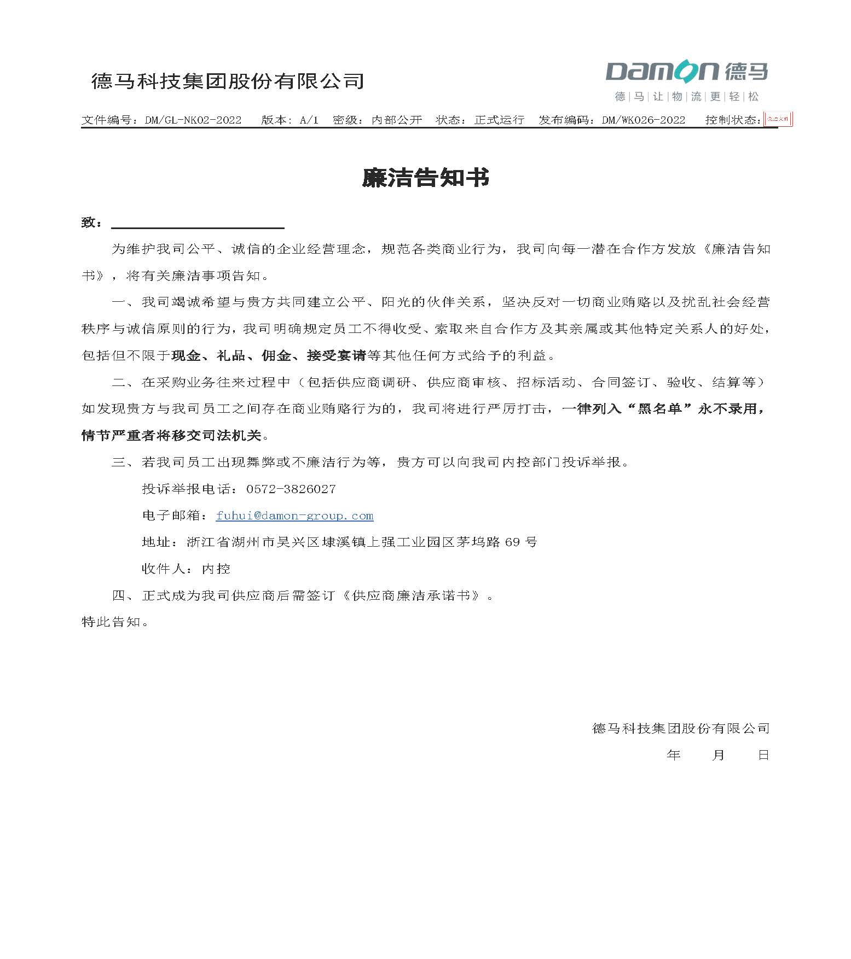
附件2：《供应商廉洁承诺书》
